
TẬP ĐOÀN CÔNG NGHIỆP - VIỄN THÔNG QUÂN ĐỘI
TỔNG CÔNG TY GIẢI PHÁP DOANH NGHIỆP VIETTEL

SỔ TAY ĐẢNG VIÊN

TÀI LIỆU HƯỚNG DẪN SỬ DỤNG

Mã hiệu dự án: < STDV>
Mã hiệu tài liệu: <HDSD_STDV>

< Hà Nội, 2025>

MỤC LỤC
1 HƯỚNG DẪN SỬ DỤNG PHẦN MỀM APP ICPV BOOK 3
1.1 Hướng dẫn mục Văn kiện – Tư liệu 3
1.1.1 Thư mục 4
1.1.1.1 Xem thư mục 4
1.1.1.2 Thêm mới thư mục 6
1.1.1.3 Chỉnh sửa thư mục 8
1.1.1.4 Quan tâm thư mục 10
1.1.1.5 Bỏ quan tâm thư mục 10
1.1.1.6 Xóa thư mục 11
1.1.2 Tài liệu 12
1.1.2.1 Xem chi tiết tài liệu 12
1.1.2.2 Thêm mới tài liệu 14
1.1.2.3 Chỉnh sửa tài liệu 16
1.1.2.4 Quan tâm tài liệu 18
1.1.2.5 Bỏ quan tâm tài liệu 19
1.1.2.6 Tải tài liệu về 20
1.1.2.7 Xóa tài liệu 20
1.1.3 Tìm kiếm thư mục tài liệu 22

HƯỚNG DẪN SỬ DỤNG PHẦN MỀM APP ICPV BOOK

Hướng dẫn mục Văn kiện – Tư liệu
- Bước 1: Đăng nhập tài khoản có quyền quản lý đơn vị vào app theo hướng dẫn: Hướng đăng nhập ứng dụng iCPV_Book.docx
- Bước 2: Nhấn Tài khoản > Nhấn Quản lý đơn vị
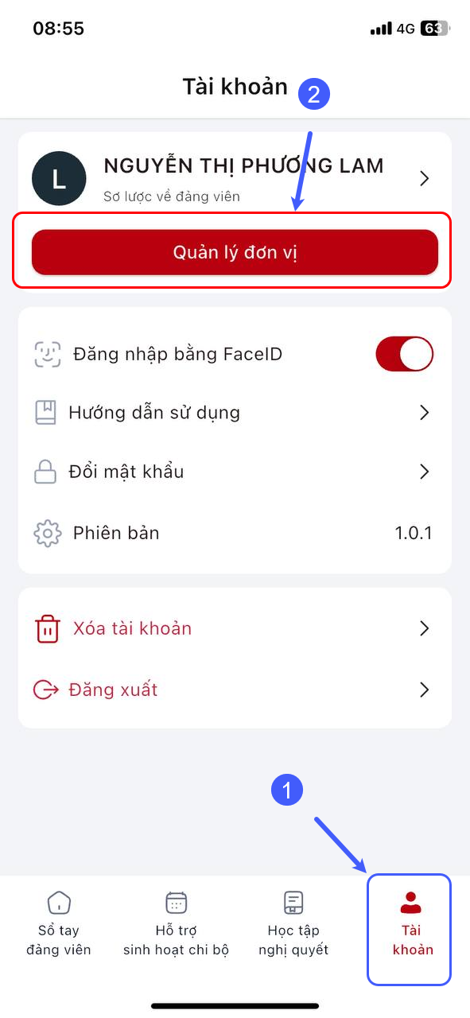
- Bước 3: Nhấn Văn kiện – Tư liệu
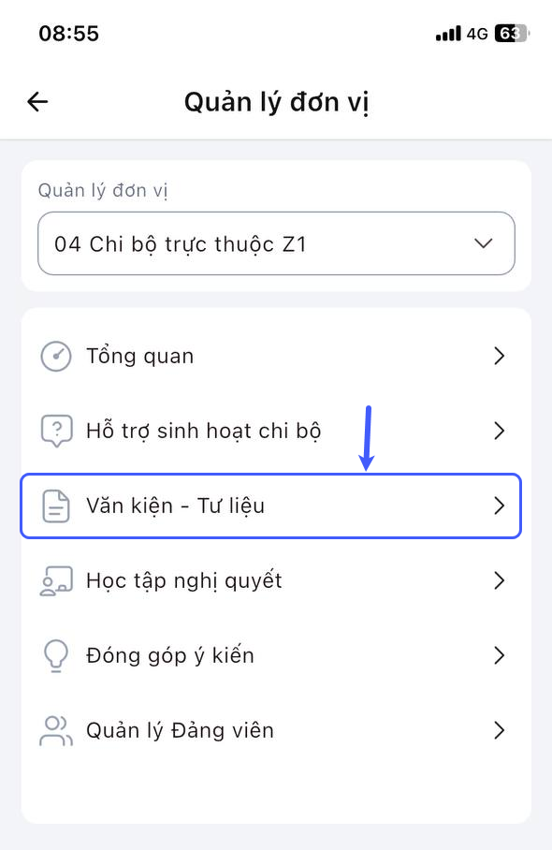

Thư mục

Xem thư mục
Bước 1: Quản lý đơn vị > Nhấn Văn kiện – Tư liệu
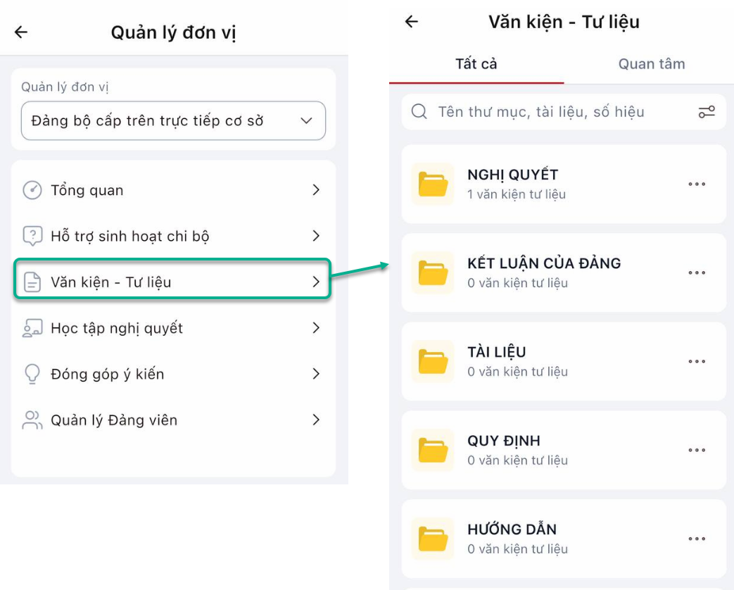
Bước 2: Tab tất cả > Nhấn vào 1 thư mục để xem thông tin chi tiết 1 thư mục
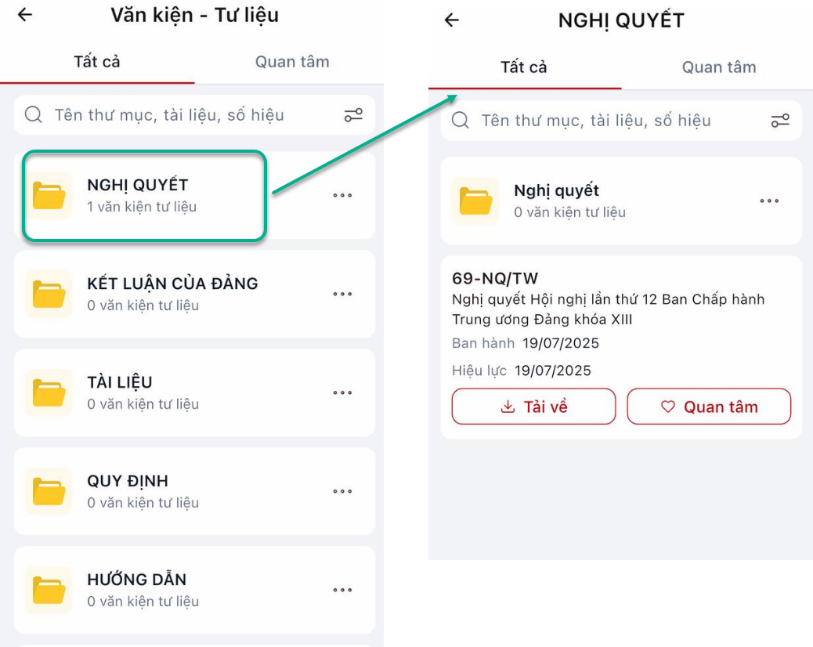

Thêm mới thư mục
Bước 1: Danh sách > Chọn nút Thêm mới > Chọn nút Thêm mới thư mục
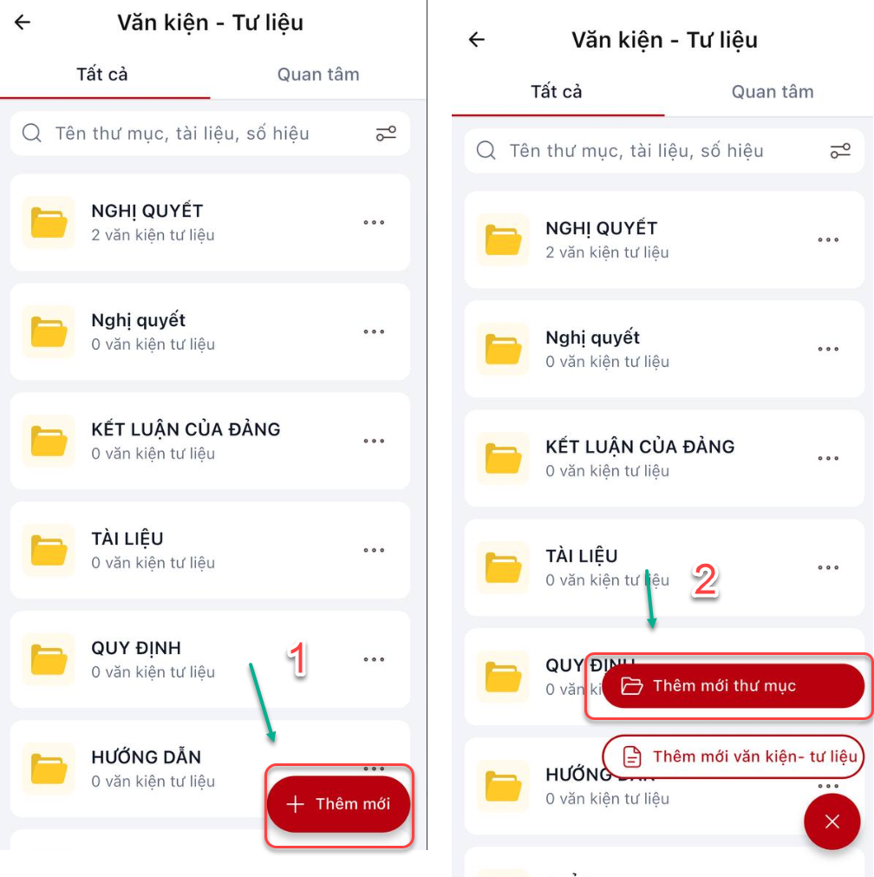
Bước 2: Hiển thị màn hình thêm mới> Nhập đầy đủ thông tin > Nhấn nút Lưu thực hiện thêm mới thư mục thành công. Lưu ý các trường có dấu * là trường bắt buộc không được bỏ trống.
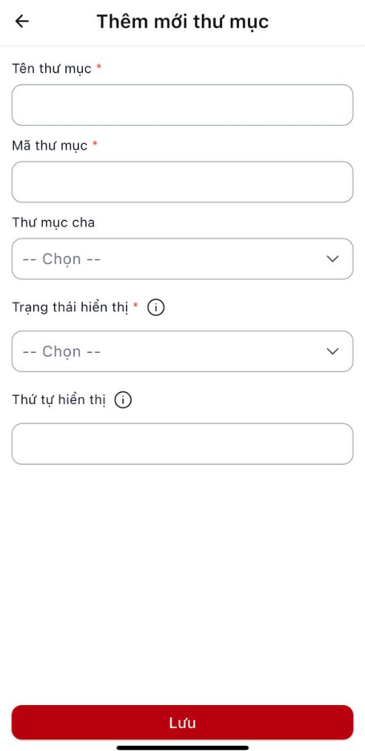

Chỉnh sửa thư mục

Bước 1: Danh sách > Chọn biểu tượng … > Chọn nút chỉnh sửa
Lưu ý: Chỉ được chỉnh sửa những bản ghi mình tạo ra
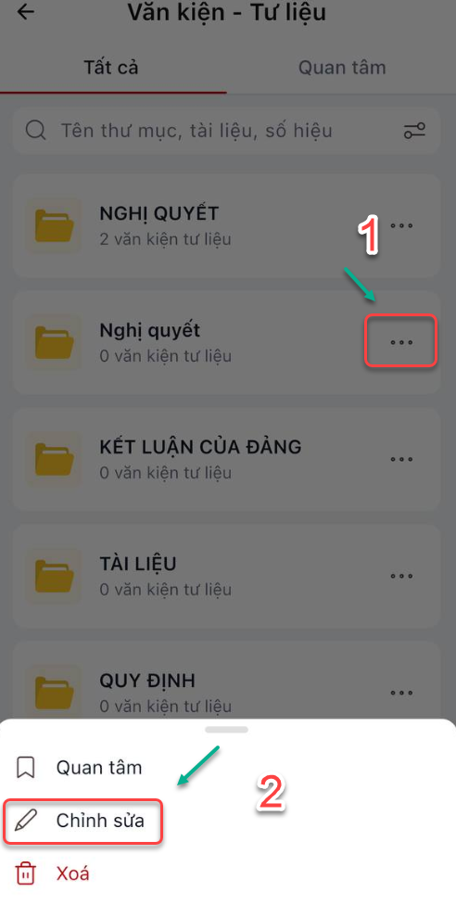
Bước 2: Hiển thị màn hình chỉnh sửa > Nhập đầy đủ thông tin > Nhấn nút Lưu thực hiện chỉnh sửa thư mục thành công. Lưu ý các trường có dấu * là trường bắt buộc không được bỏ trống.

Quan tâm thư mục
Tab tất cả > Chọn 1 thư mục muốn quan tâm > Nhấn dấu … > Chọn quan tâm thực hiện quan tâm thư mục thành công. Thư mục hiển thị bên tab Quan tâm
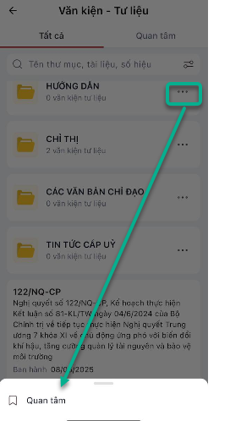

Bỏ quan tâm thư mục
Tab tất cả hoặc tab quan tâm > Chọn 1 thư mục muốn bỏ quan tâm > Click dấu … > Chọn Bỏ quan tâm thực hiện bỏ quan tâm thư mục thành công. Thư mục không hiển thị bên tab Quan tâm nữa.
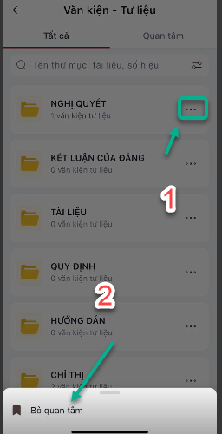

Xóa thư mục
Bước 1: Danh sách > Nhấn dấu … > Nhấn nút xóa
Bước 2: Hiển thị màn hình xác nhận > Nhấn nút Xóa thực hiện xóa thư mục thành công
Lưu ý: Chỉ được xóa những thư mục mình tạo ra.
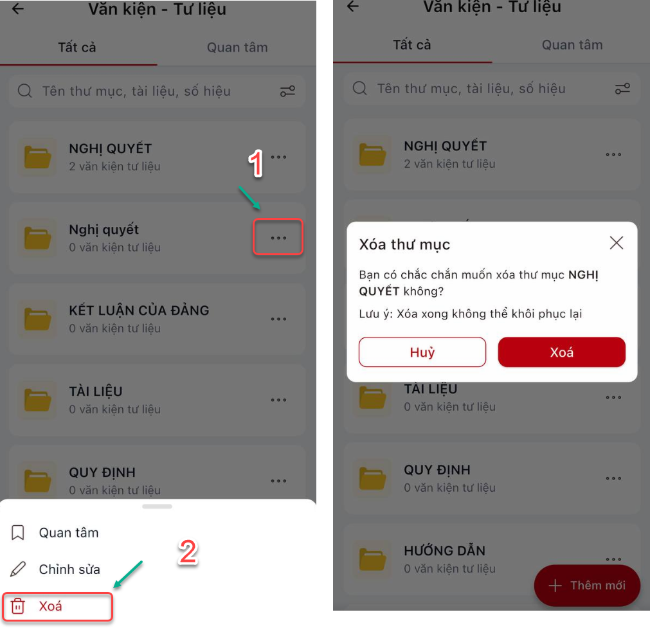

Tài liệu

Xem chi tiết tài liệu
Tab tất cả > Nhấn vào tiêu đề để xem chi tiết tài liệu
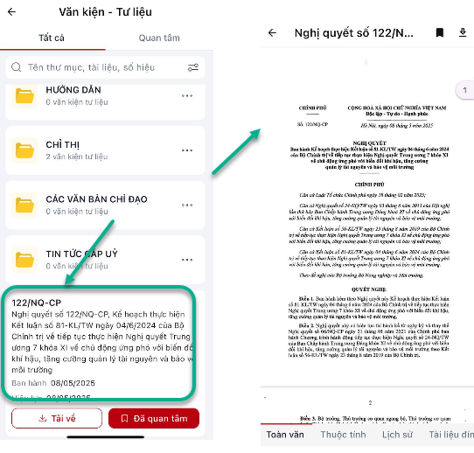

Thêm mới tài liệu
Bước 1: Danh sách > Chọn nút Thêm mới > Chọn nút Thêm mới văn kiện- tư liệu
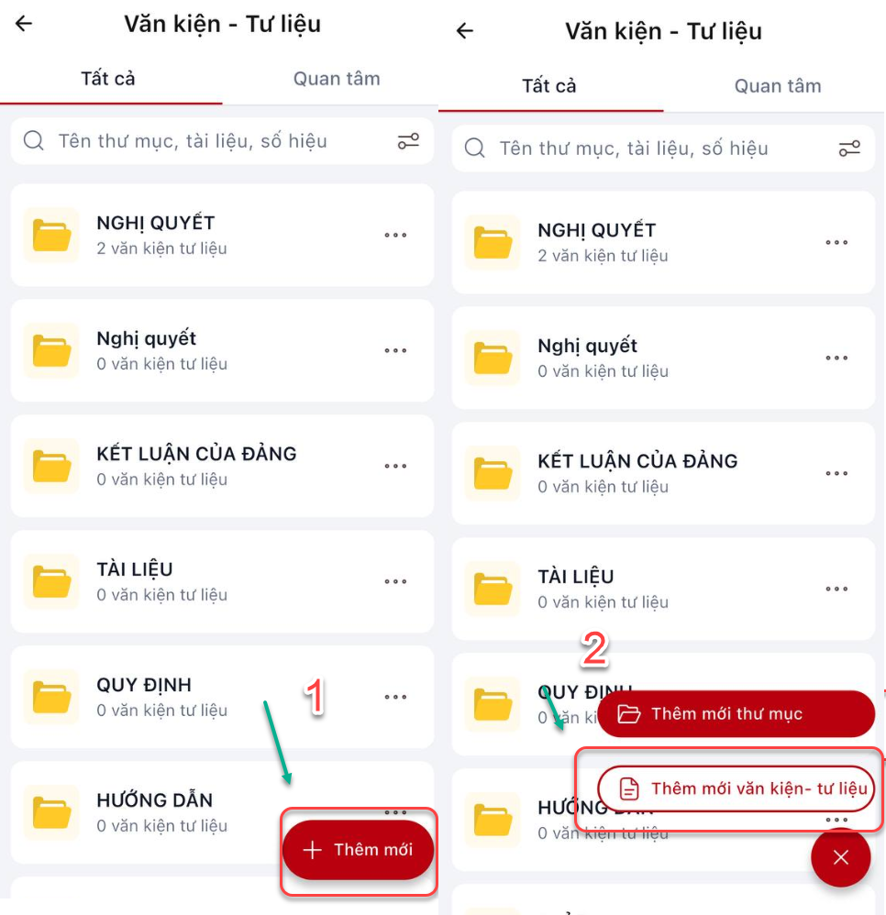
Bước 2: Hiển thị màn hình thêm mới> Nhập đầy đủ thông tin > Nhấn nút Lưu thực hiện thêm mới tài liệu thành công. Lưu ý các trường có dấu * là trường bắt buộc không được bỏ trống.

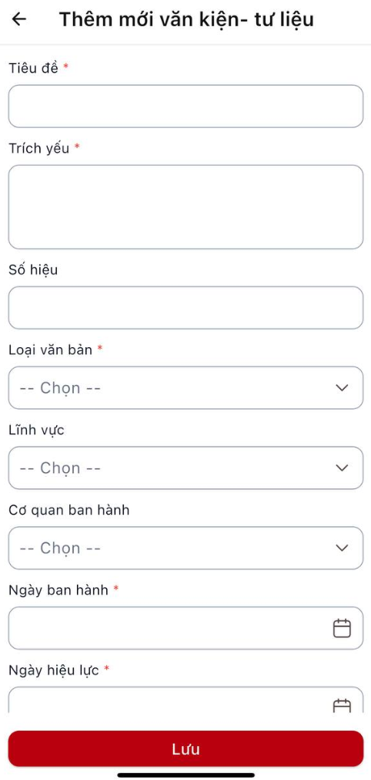

Chỉnh sửa tài liệu

Bước 1: Danh sách > Chọn biểu tượng … > Chọn nút chỉnh sửa
Lưu ý: Chỉ được chỉnh sửa những bản ghi mình tạo ra
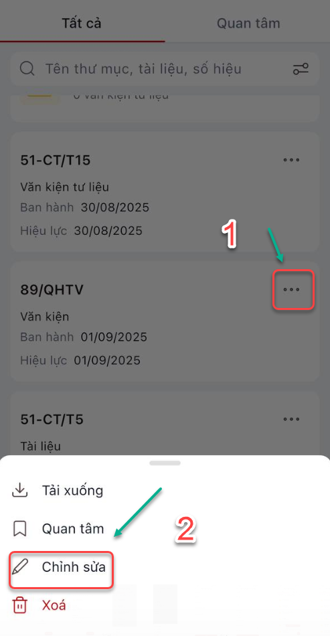
Bước 2: Hiển thị màn hình chỉnh sửa > Nhập đầy đủ thông tin > Nhấn nút Lưu thực hiện chỉnh sửa tài liệu thành công. Lưu ý các trường có dấu * là trường bắt buộc không được bỏ trống.

Quan tâm tài liệu
Tab tất cả > Chọn 1 tài liệu muốn quan tâm > Chọn biểu tượng … > Chọn nút quan tâm để thực hiện quan tâm thành công. Tài liệu sẽ hiển thị bên tab Quan tâm
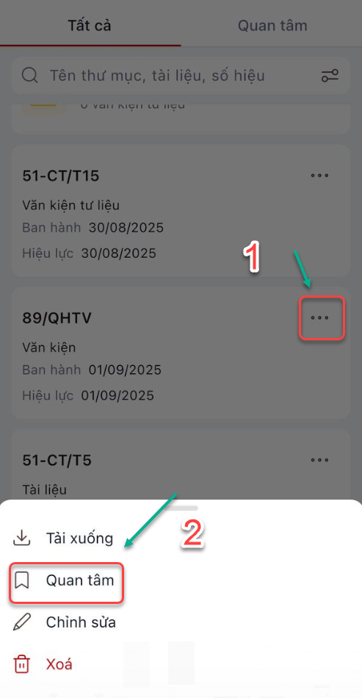

Bỏ quan tâm tài liệu
Tab tất cả > Chọn 1 thư mục muốn bỏ quan tâm > Nhấn biểu tượng … > Nhấn Bỏ quan tâm thực hiện bỏ quan tâm thành công. Tài liệu không hiển thị bên tab Quan tâm nữa.
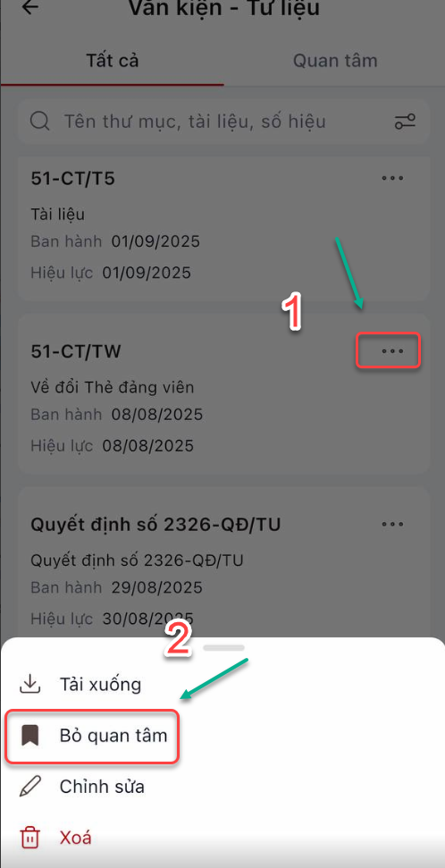

Tải tài liệu về
Danh sách > Chọn tài liệu muốn tải > Nhấn biểu tượng …> nhấn nút Tải xuống thực hiện tải thành công về máy
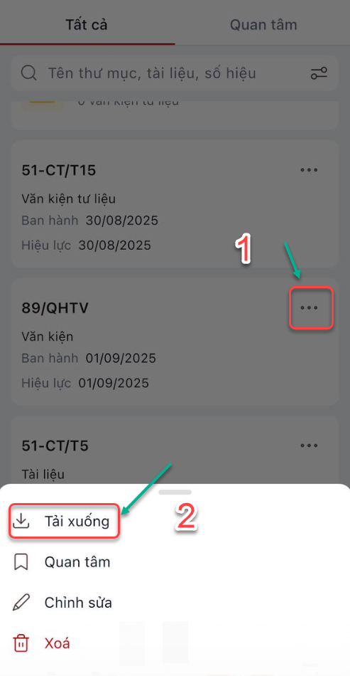

Xóa tài liệu
Bước 1: Danh sách > Nhấn dấu … > Nhấn nút xóa
Bước 2: Hiển thị màn hình xác nhận > Nhấn nút Xóa thực hiện xóa tài liệu thành công
Lưu ý: Chỉ được xóa những tài liệu mình tạo ra.

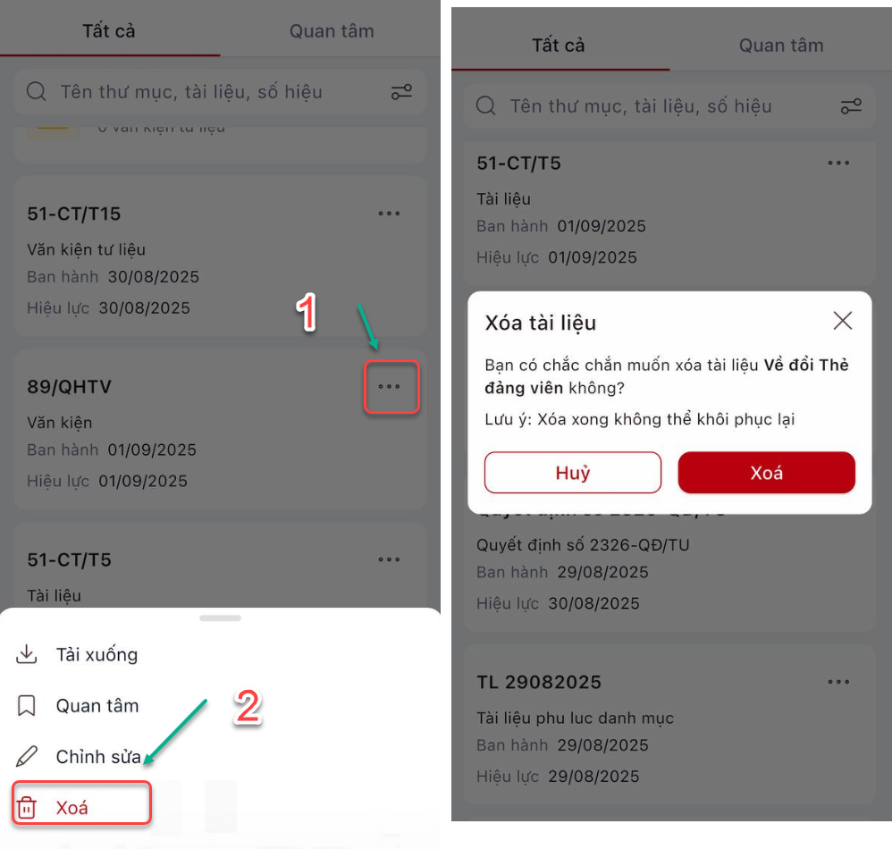

Tìm kiếm thư mục tài liệu
Danh sách > Tại vùng tìm kiếm: nhập tiêu chí tìm kiếm > Nhấn vào biểu tượng tìm kiếm để thực hiện tìm kiếm thành công.
